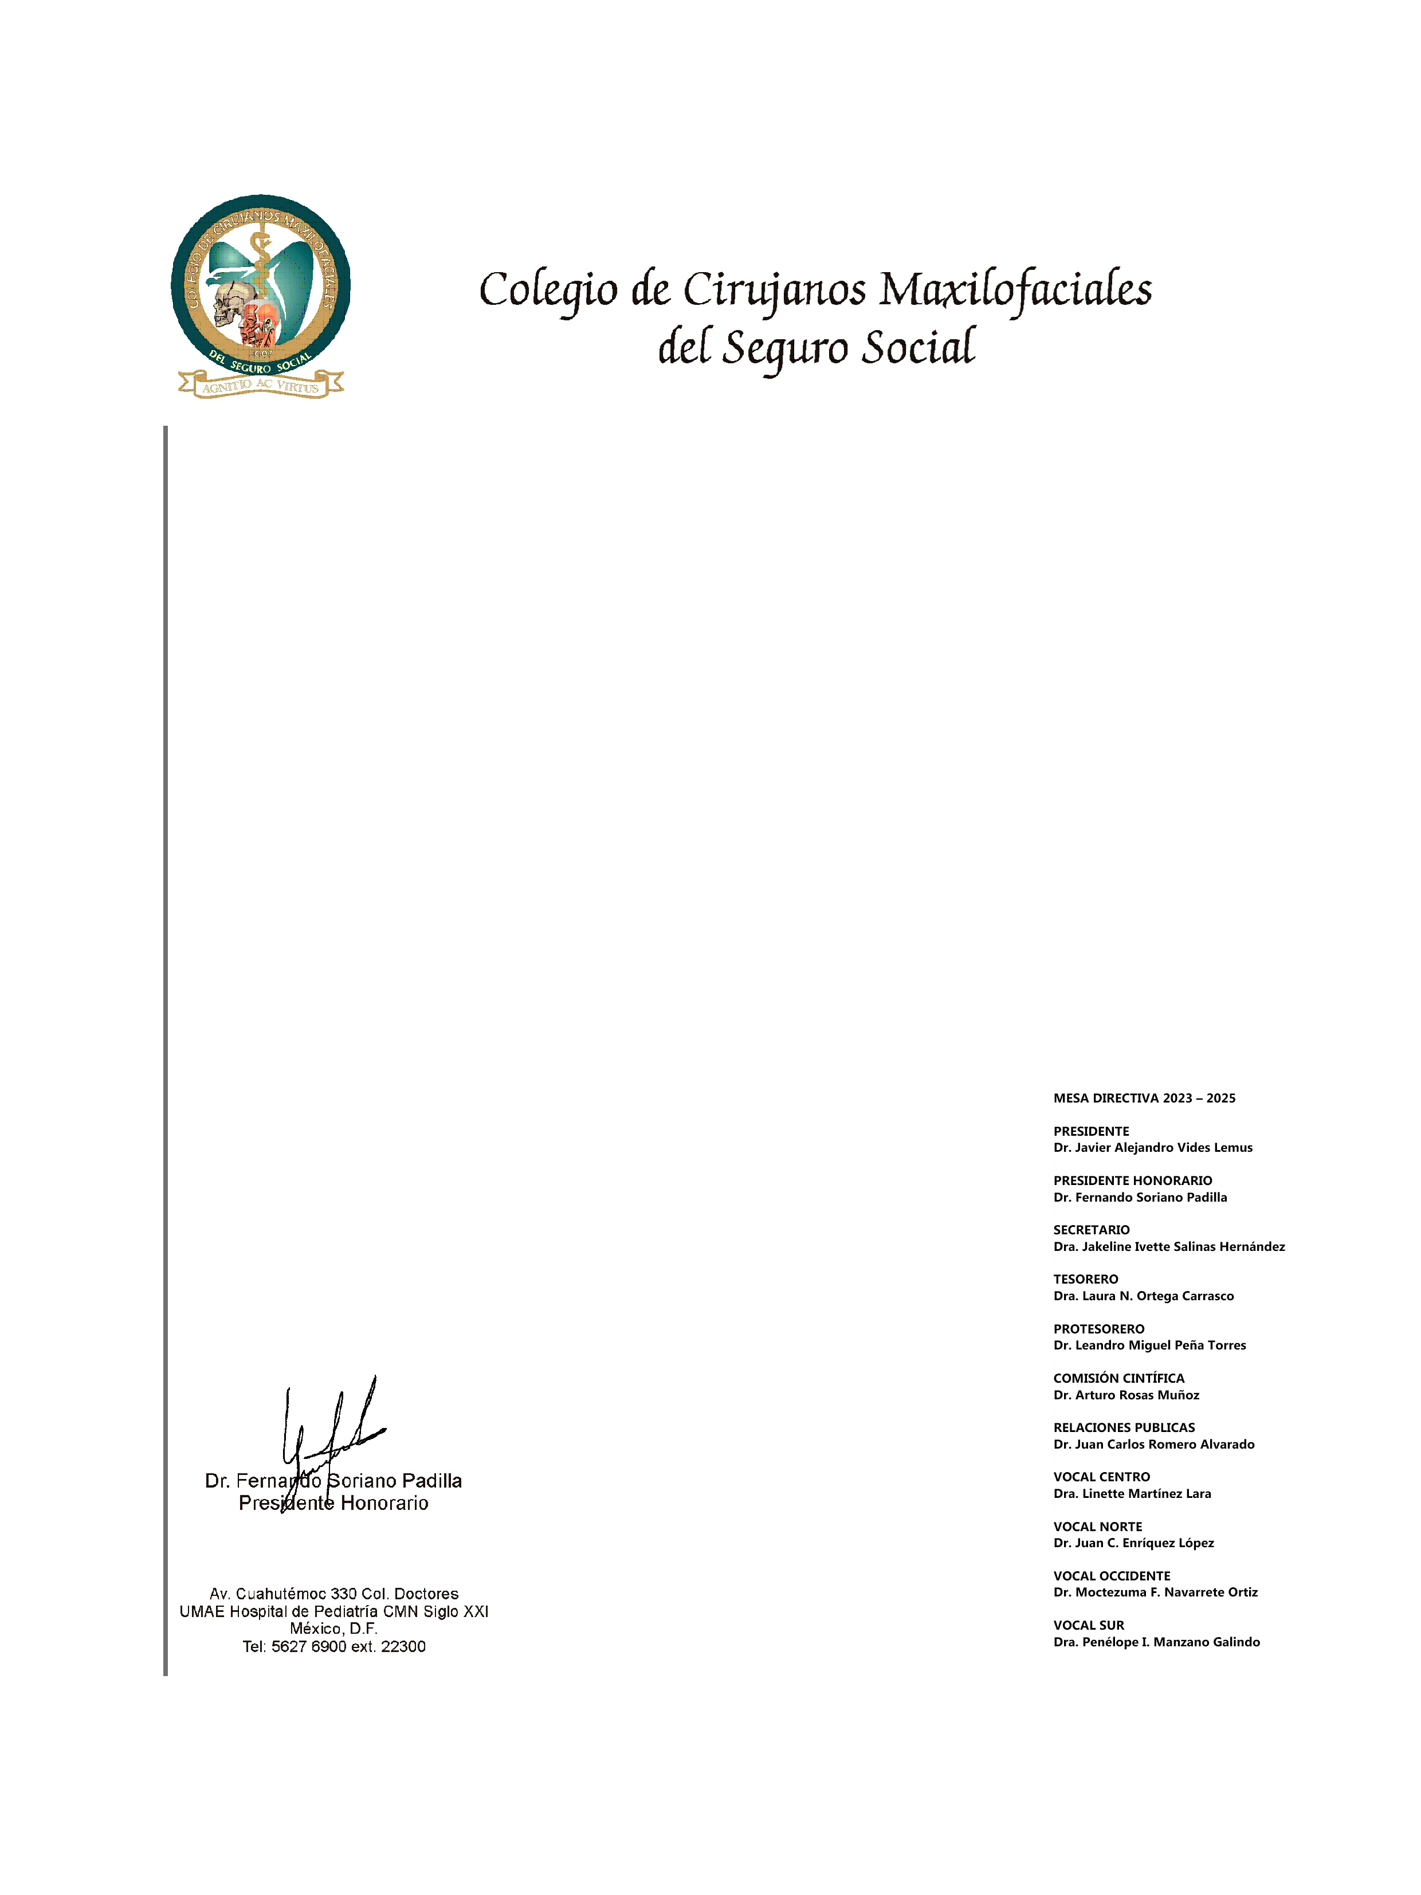
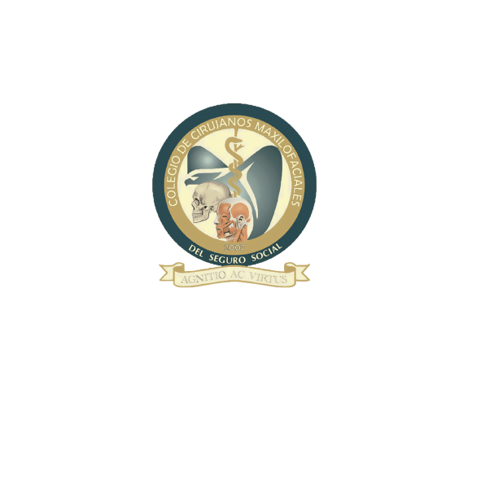
Ciudad de México D.F. a 01 de noviembre del 2022.

Estimado Dr. (a): Poner aquí su nombre

El Colegio de Cirujanos Maxilofaciales del Seguro Social es un organismo que agrupa a los Cirujanos que prestan sus servicios al Instituto Mexicano del Seguro Social, a cirujanos egresados del mismo instituto y a residentes de la especialidad que se encuentran en formación. Su propósito es el intercambio y difusión de experiencias, conocimientos y avances de la especialidad, promover la enseñanza la investigación y brindar calidad en la prestación de servicios de la institución sin fines de lucro.
Conocemos de su amplia y reconocida trayectoria dentro de la Cirugía Maxilofacial, además de ser socio activo de este colegio, motivo por el cual nos permitimos hacerle una formal invitación para participar como asistente al XVI Reunión Académica, Colegio de Cirujanos Maxilofaciales del Seguro Social.
Dicho evento académico se celebrará los días 22, 23 y 24 de febrero del año 2023 modalidad Presencial.

